宿題(2019年5月22日水提出分 TDU3EC 通信システム 17ec084平田智剛)

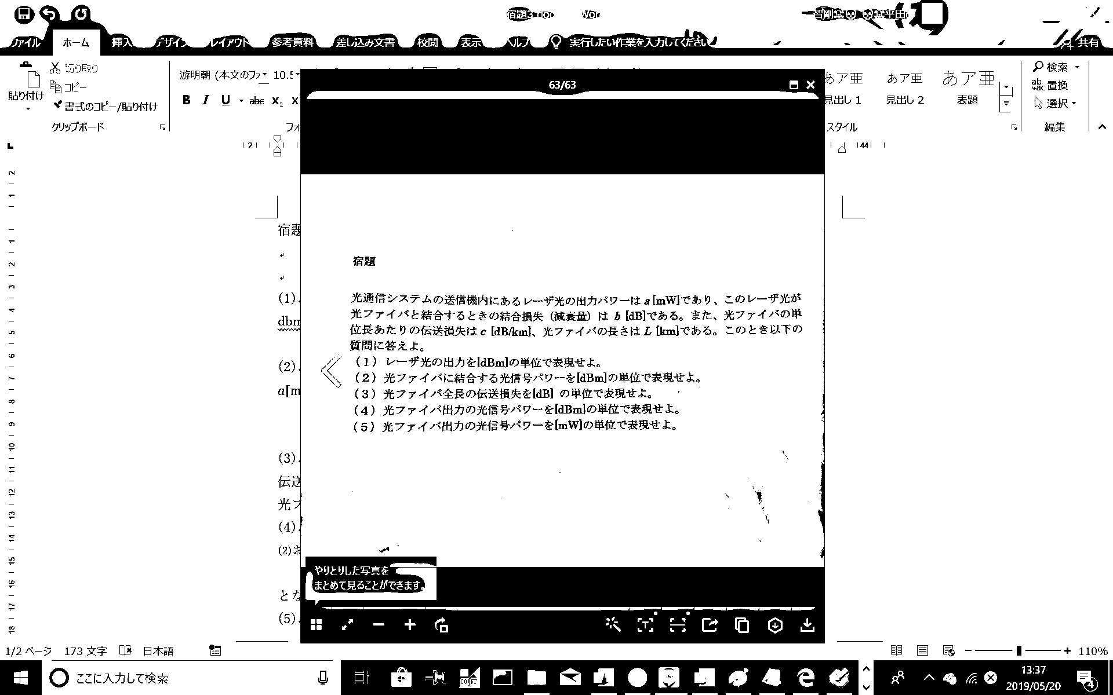

(1)

dbmの定義より、

$$a\left[mW\right]↔10\log_{10}{a}\left[dBm\right]$$

(2)

$a\left[mW\right]$ つまり $10\log_{10}{a}\left[dBm\right]$ が $b\left[dB\right]$ だけ損失するので、

$$10\log_{10}{a}\left[dBm\right]-b\left[dB\right]=\left(10\log_{10}{a}\right)-b\left[dBm\right]…※1$$

(3)

伝送損失が $c\left[dB/km\right]$、光ファイバの長さが $L\left[km\right]$ なので、

光ファイバ全長の伝送は $cL[dB]$ となる。

(4)

(2)および(3)より、

$$\left(10\log_{10}{a}\right)-b\left[dBm\right]-cL\left[dB\right]=\left(10\log_{10}{a}\right)-b-cL[dBm]$$

となる。

(5)

${10}^{\frac{x}{10}}\left[mW\right]↔x\left[dBm\right]$ という関係(※2)があるので

${10}^{\frac{\left(10\log_{10}{a}\right)-b-cL}{10}}[mW]$ となる。簡単にすると、

$${10}^{\frac{\left(10\log_{10}{a}\right)-b-cL}{10}}={10}^{\log_{10}{a}}×{10}^{-\frac{b+cL}{10}} \\ {10}^{\frac{\left(10\log_{10}{a}\right)-b-cL}{10}}=a×{10}^{-\frac{b+cL}{10}}$$

よって、 $a×{10}^{-\frac{b+cL}{10}}[mW]$

※1の説明

$p\left[dBm\right]-n\left[dB\right]=p-n[dBm]$ について。

$$p\left[dBm\right]-n\left[dB\right]= \\ {10}^{\frac{p}{10}}[ミリ] ÷{10}^{\frac{n}{10}}={10}^{\frac{p}{10}-\frac{n}{10}}[ミリ]$$

$${10}^{\frac{p}{10}}\left[mW\right]-{10}^{\frac{P}{10}}\left[W\right]={10}^{\frac{p-n}{10}}[ミリ]$$

$${10}^{\frac{p}{10}}\left[mW\right]-{10}^{\frac{P}{10}}\left[W\right]=p-n[dBm]$$

※2の導出  
関係式 $p\left[mW\right]↔10\log_{10}{p}\left[dBm\right]$

で、 $10\log_{10}{p}=x$ とする。

すると、 $p={10}^{\frac{x}{10}}$ を得る。

したがって、

$${10}^{\frac{x}{10}}\left[mW\right]↔x\left[dBm\right]$$

付録

$$n=10\log_{10}{n}\left[dB\right]$$

$$p[ミリ] =10\log_{10}{p}\left[dBm\right]$$

$${10}^{\frac{n}{10}}=n\left[dB\right]$$

$${10}^{\frac{p}{10}}[ミリ] =p\left[dBm\right]$$

$$α×β=10\log_{10}{(α+β)}\left[dB\right]$$

$$α×β[ミリ] =10\log_{10}{(α+β)}\left[dBm\right]$$

$$p\left[dBm\right]-n\left[dB\right]=p-n[dBm]$$